Экзаменационные билеты по музыкальной литературе 5 класс, занимающихся по программам ДПОП «Народные инструменты»
БИЛЕТ № 3
- Назвать композиторов эпохи «барокко». Жанры творчества И. Баха.
- Какие произведения мы называем программными. Примеры (автор, жанр, название).
- Строение классического сонатного цикла.
----------------------------------------------------------------------------------------------------
- Посмотреть карточки по ссылке и выписать данные в тетрадь:
https://94e15e57-b789-4166-8d37-870b242e50f4.now.sh/#/bach_inventions
- Программными могут быть только инструментальные произведения. В вокальных - песнях, романсах - всегда есть текст и программа всегда ясна (мы сами поем слова или слушаем их в исполнении певца).
- 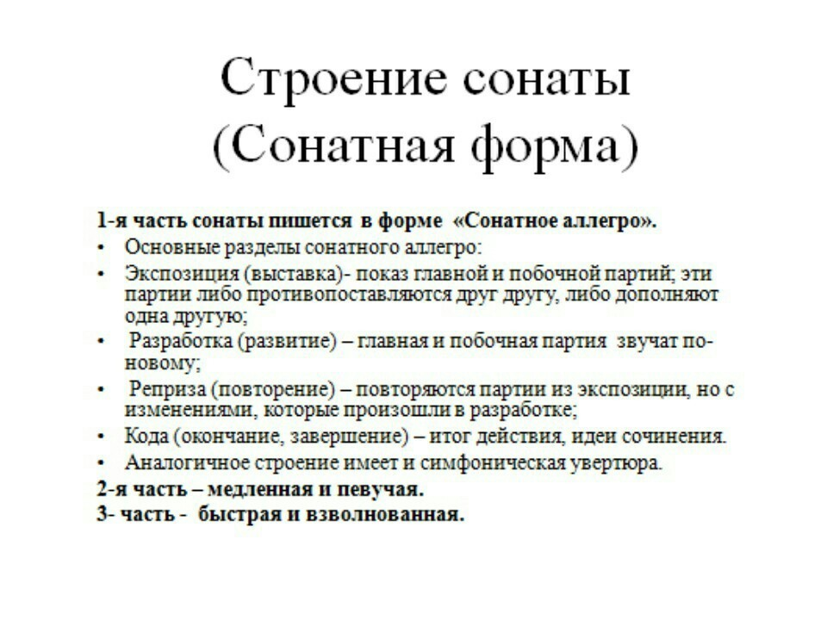
БИЛЕТ № 4
- Что такое «романтизм»? Композиторы эпохи романтизма? Жанры эпохи романтизма?
- Д. Д. Шостакович. Краткая биография. Основные жанры его творчества.
- Перечислить вокально-хоровые жанры.

- Посмотреть информацию по ссылке, листая по стрелочкам
https://12d94768-61cc-4a6e-8280-6d73805e2555.now.sh/#/romantism_definition
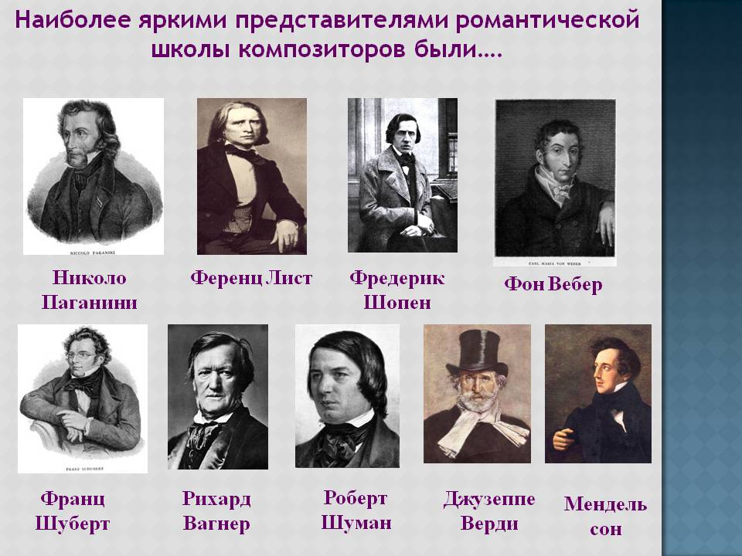
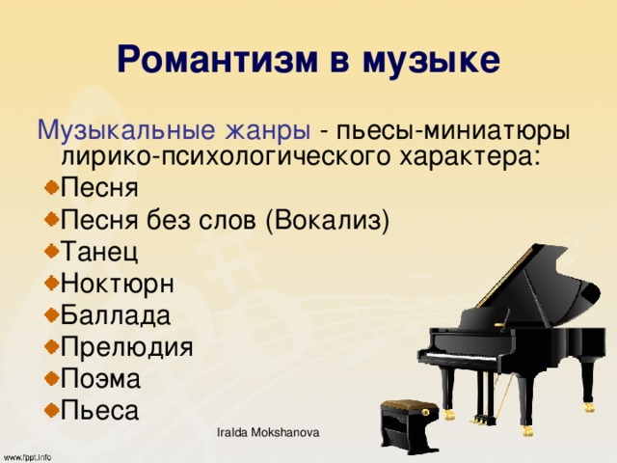

3 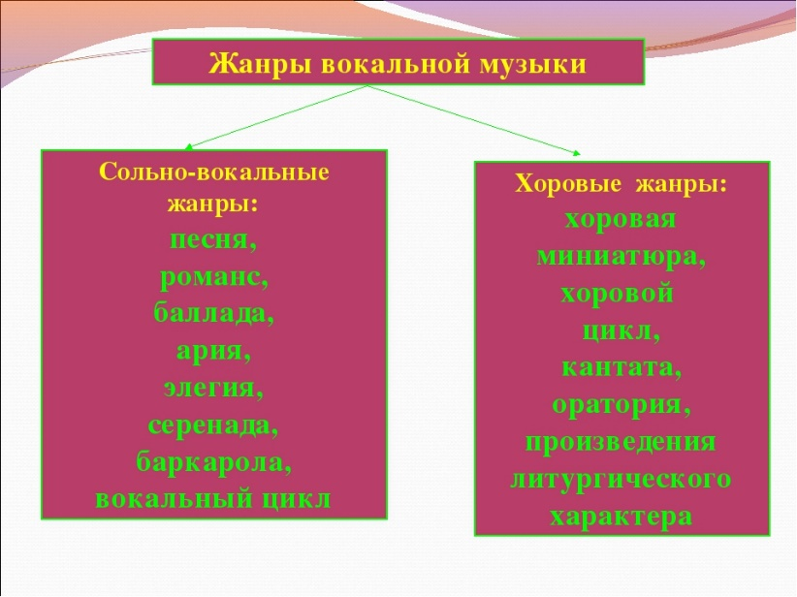

ДОМАШНЕЕ ЗАДАНИЕ: фото конспекта по билетам №3,4 прислать на электронный адрес muz0103@yandex.ru. Обязательно подписать.

